（企业）注册公众平台步骤
1、打开微信公众平台官网：https://mp.weixin.qq.com/ 右上角点击“立即​注册”；
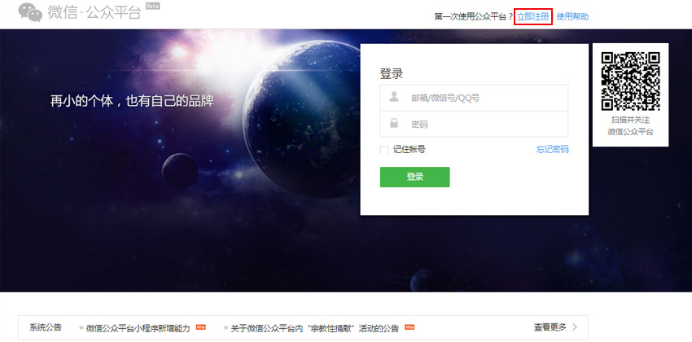

2、选择帐号类型；（请选择服务号）
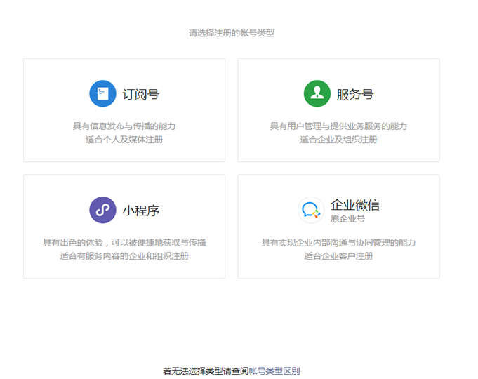

3、填写邮箱，登录您的邮箱，查看激活邮件，填写邮箱验证码激活；
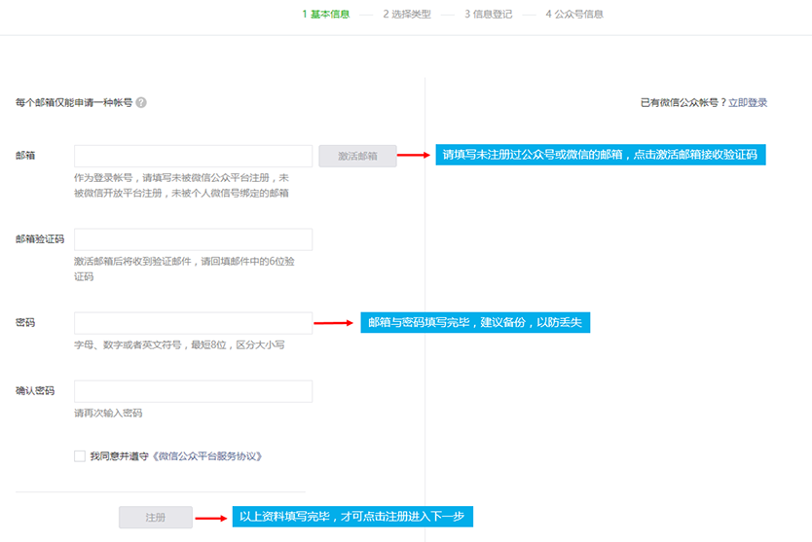

4、选择企业注册地区；
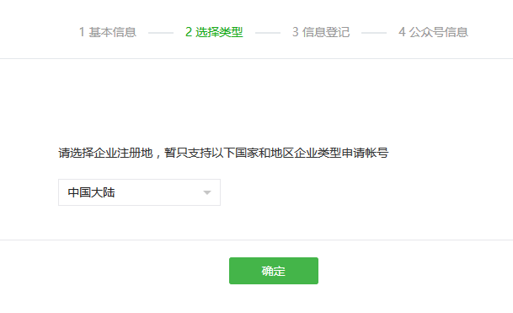

5、选择服务号；
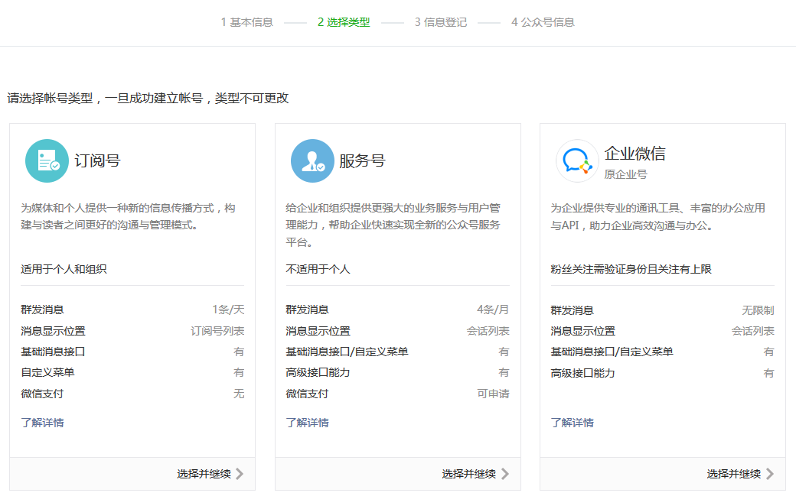

6、主体类型选择（政府、媒体、企业、其他组织），请选择企业；
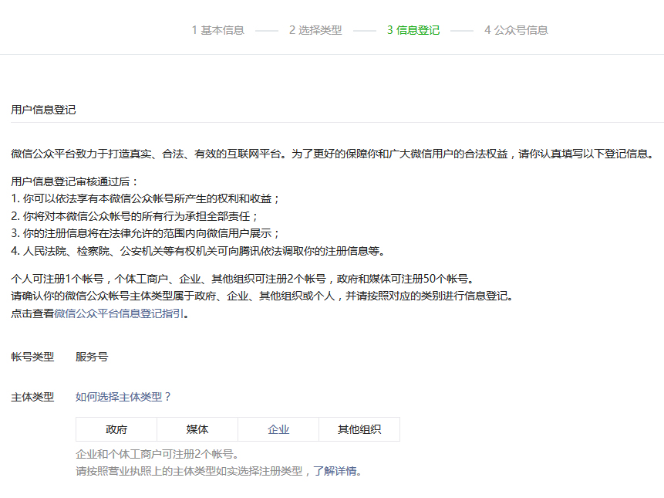
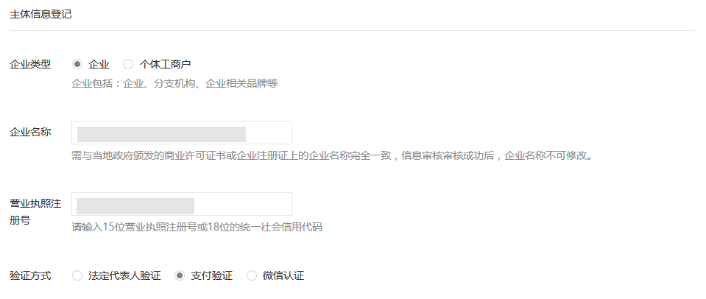

7、填写企业名称和营业执照注册号，验证方式选择支付验证，系统会弹出以下窗口：
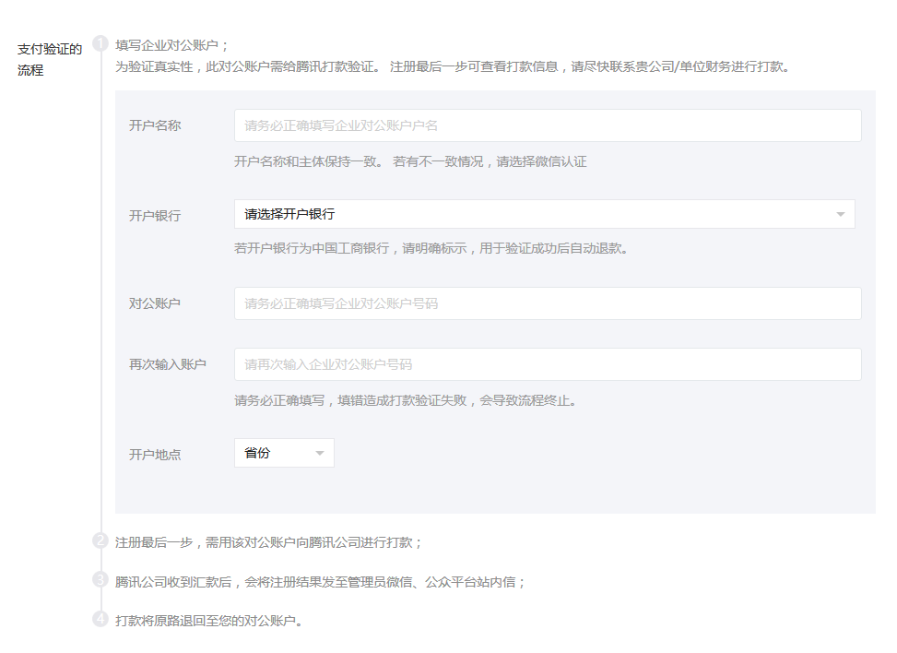
填写对公账户信息（请和财务确认清楚账户信息并对照《开户许可证》填写，信息一定要填写正确）；
支付验证注册：注册信息提交完成后页面会显示应该打款的账户信息和随机金额(0.01-1元)，请使用注册时填写的对公账户打款页面指定金额至我司指定的25位收款帐号，打款信息正确在1个工作日内验证成功并推送消息给您，汇款金额3个工作日内原路退回。

8、填写管理员信息（公司/单位负责人即可，无需法人）；
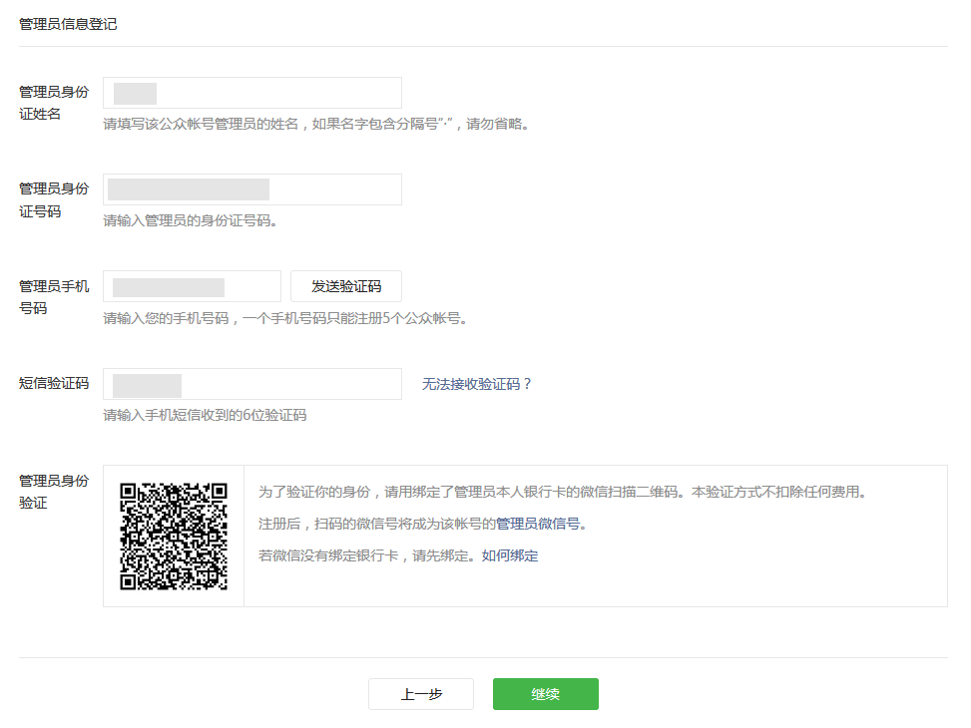

9、记录需要打款的金额及腾讯25位收款帐号信息，通过对公账户操作打款；
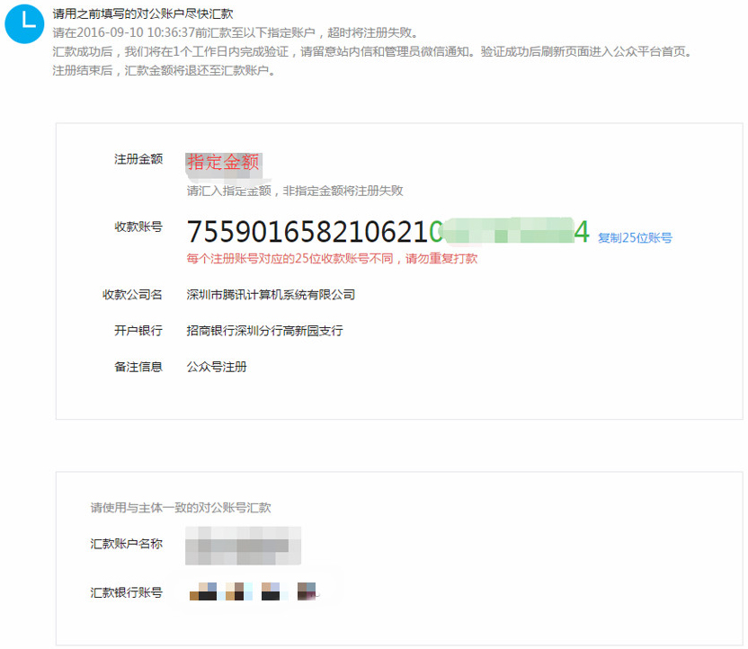

10、填写公众号名称、功能介绍等；
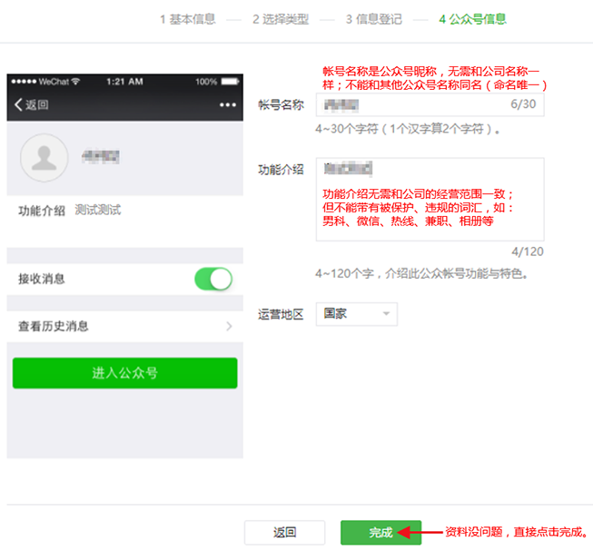

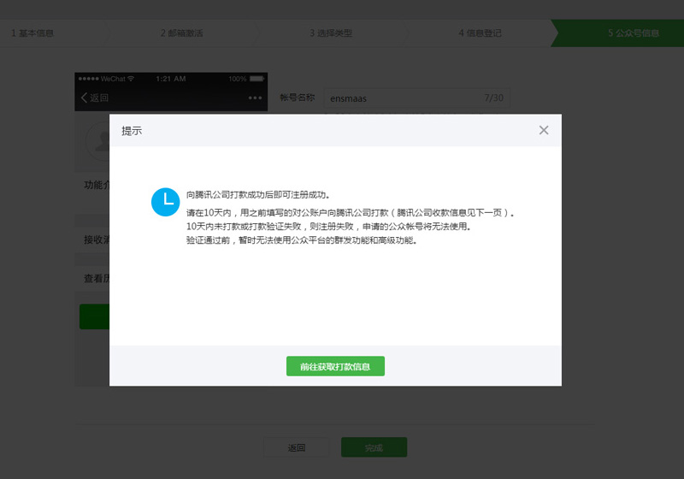

11、点击前往获取打款信息，将会出来如下页面，必须用上面提示的对应银行账号给收款账号（25位账号）打款（金额必须是上面给的金额），打款一般当天或者第二天可以验证通过；

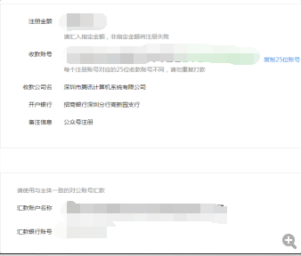

12、验证结果可以点击下图右上角的小信封图标查看，如未通过上面会有原因，按照操作就好；

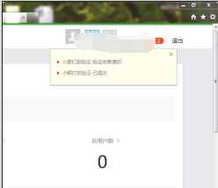

生成密钥

1、通过后点击左下角 开发--基本配置（成为开发者）

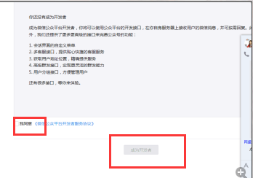

2、找到开发者密码，路径：开发--基本设置--开发者密码，点击启用，根据步骤操作，秘钥处理后复制发给我们；

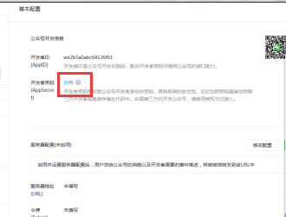

添加白名单

1、找到IP白名单，路径：开发--基本设置--IP白名单，点击配置，在弹出的IP白名单设置窗口里把“122.224.81.236”拷进去，点击确认即可。

